**《清净道论·广说地遍》第十四讲**

Visuddhimagga·Kammaṭṭhānaggahaṇanidessa

东达拉长老 曾国兴居士译

2022年8月23日

Namo tassa Bhagavato Arahato Sammāsambuddhassa！（×3）

诵古德所写如下偈诵一遍：



Jalena bhavati paṅkaṃ,jaleneva visajjhati.

Cittena bhavati pāpaṃ,citteneva visujjhati.

由水生长的青苔，仅以水洗涤干净；

由心生起的恶法，仅以心清除净化。

凡夫内心生起的贪嗔痴烦恼，必须由心来加以净化。我们学习业处禅法，势必能够除去烦恼不善法。“仅以心清除净化”，其“心”指的是修奢摩他之心、修毘鉢舍那之心，以奢摩他心、毘鉢舍那心能够清除内心生起的恶法。这个偈诵比较强调的是修定禅那之心，去除五盖不善法。

地遍有九种项目：1.地遍四种过失；2.制作地遍之方法；3.修习地遍之方法；4.两种禅相；5.两种定；6.七种适宜，以及七种不适宜；7.十种善巧安止法；8.精进之平衡；9.安止定之次第。

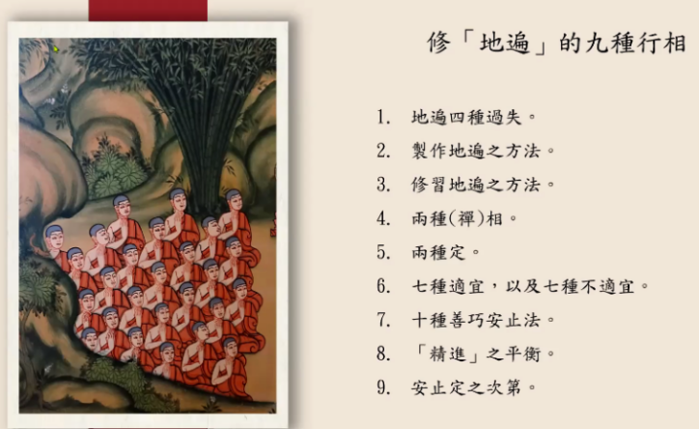

九、安止定之次第

（五）四禅定

1.入第四禅定

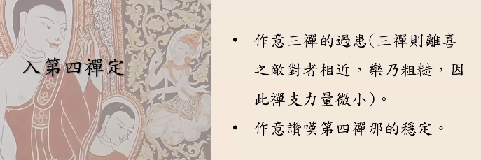

抱持着信心的行者从开始修地遍的遍作禅那，持续用功，依次进入地遍初禅、二禅、三禅，并熟练入三禅定，且达到五种自在。接着，行者离开三禅，为了提升到四禅，他必须要作意三禅的过患。如何作意三禅的过患呢？三禅离喜——敌对者较近，三禅的乐是粗糙的，因此禅支力量微小。行者作意三禅的过患，作意赞叹第四禅的稳定性后，继续去专注似相禅相。

当行者持续专注似相的同时，在念正知具足的情况下，行者能够针对自身的禅支继续觉察，能够确切觉察到乐禅支是粗糙的，舍禅支和一境性禅支是微细和稳定的。在行者确实觉察到的同时，为了去除粗糙的乐禅支，为了获得稳定的舍禅支和一境性禅支，行者继续专注地遍似相，缘取地遍所缘目标，内心中不断默念：地遍、地遍……

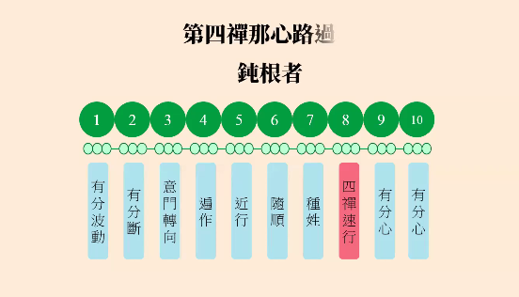

在行者还没有到达四禅那之前，原先就在无数多次地专注地遍似相。也就是还没有形成第四禅那的安止速行之前，就生起了无数多次的、非常专注的心路过程。前面的心路过程支助生起接下来的第四禅那心路过程。在行者不断专注地遍似相的心路过程中，五盖不善法的力量在不断地减弱。在获得预流道智的当下，行者就去除了邪见和疑惑。事实上，行者在没有达到预流道智之前一直在修毗婆舍那禅法，一旦生起生灭智，自身当中邪见和疑惑势力逐渐减低。在邪见和疑惑减弱的情况下，行者继续观照名法和色法；一旦到达预流道智的时候，势力减弱的邪见和疑惑就在道智生起的当下，全部断除了。

任何心路过程都有意门转向。禅那这条心路的意门转向的所缘目标是跟四禅速行心缘取的所缘目标是一样的。换句话说，在这条心路过程当中的心识缘取的是同样的所缘目标。在这条禅那心路之前的心路过程，也有意门转向，而且缘取的是不同的所缘目标。原先心路过程的意门转向所缘取的心路目标与禅那心路中意门转向缘取的所缘目标二者是不相同的。这种不相同，巴利语中用了种种的方式来表达。

行者原先不断地专注似相，后来行者慢慢地到达了第四禅那心路过程。在到了第四禅那心路过程，就如同上述表达的心路过程内容一样。其中，遍作、近行、随顺、种姓叫做欲界速行，而且欲界速行和第四禅的感受是一样的。如果第四速行是舍受的话，前面的欲界速行当然是舍受；假如禅那速行是悦受的话，前面的欲界速行也必须同样是悦受。

根据四分法而言，第四禅那的禅支只有两个——舍禅支和一境性禅支，第四禅那速行心感受是舍受。那么，前面的遍作、近行、随顺、种姓这些欲界速行心必然也是舍受。这些心识禅那都有哪些心法呢？如果是凡夫和有学者，当下欲界速行心——遍作、近行、随顺、种姓是舍俱智相应大善心2者之一；如果是阿罗汉圣者，遍作、近行、随顺、种姓这些欲界速行心本质必须是舍俱智相应大唯作心2个之一。

2.第四禅那仅与舍受相应

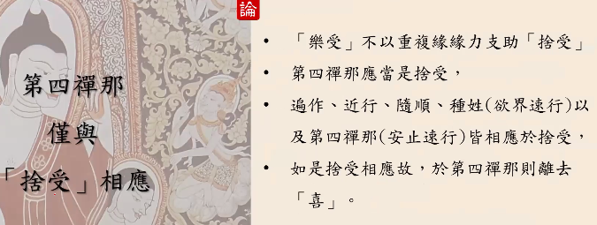

四禅速行心必然是舍受，而前面的欲界速行心也必须与四禅速行心的感受是同样的。原因是先前的舍受以重复缘缘力来支助而后的舍受，佛陀在《发趣论》中提到了这个内容。《发趣论》（Paṭisambhidāmagga）：

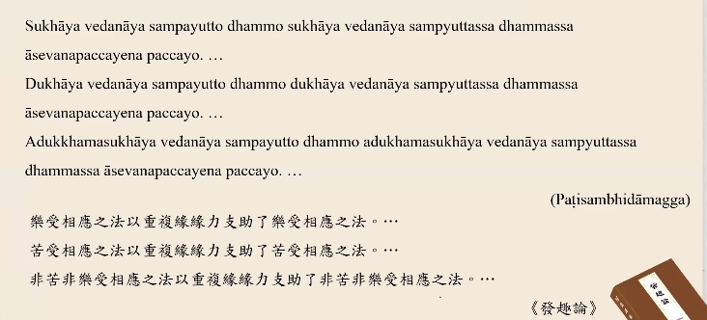

Sukhāya vedanāya sampayutto dhammo sukhāya vedanāya sampyuttassa dhammsssa āsevanapaccayena paccayo……乐受相应之法以重复缘缘力支助了乐受相应之法。……

Dukhāya vedanāya sampayutto dhammo dukhāya vedanāya sampyuttassa dhammassa āsevanapaccayena paccayo……苦受相应之法以重复缘缘力支助了苦受相应之法。……

Adukkhamasukhāya vedanāya sampayutto dhammo adukhamasukhāya vedanāya sampyuttassa……非苦非乐受相应之法以重复缘缘力支助了非苦非乐受相应之法。……

根据《发趣论》中叙述的内容，前面欲界速行心的感受和第四禅速行心的感受必须同样，才能够以重复缘缘力支助。所以，第四禅那仅会与舍受相应的原因：第一，乐受不以重复缘缘力支助舍受；第二，第四禅那应当是舍受；第三，遍作、近行、随顺、种姓（欲界速行）以及第四禅那（安止速行）皆相应于舍受；第四，如是舍受相应故，于第四禅那则离去喜。

3.第四禅那论解释

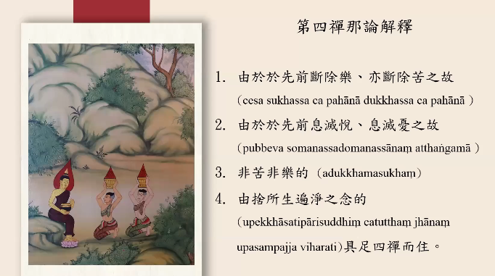

（1）由于于先前断除乐、亦断除苦之故。（cesa sukhassa pahānā dukkhassa ca pahāgā）；（2）由于于先前息灭悦、息灭忧之故（pubbeva somanassadomanassānaṃ）；（3）非苦非乐的（adukkhamasukhaṃ）；（4）由舍所生遍净之念的（upekkhāsatipārisuddhiṃ catutthaṃ jhānaṃ upasampajja viharati.）具足四禅而住。

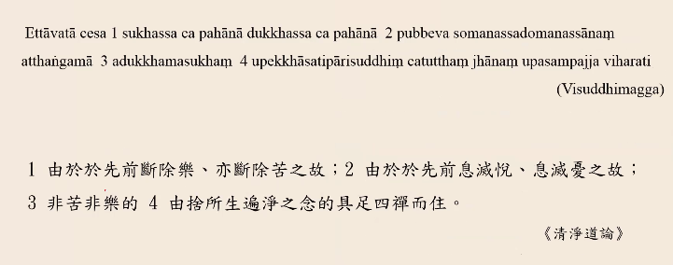

第三句：第四禅那的形容词是非苦非乐的第四禅那；第四句，由舍所生遍净之念的第四禅，这两句在形容第四禅。所以，我们将这段巴利经文的内容知道：第一句和第二句是叙因句，第三句和第四句是形容词。

什么是“具足四禅而住”？行者到达了第四禅那，而且行者去除了乐禅支，具足了舍禅支和一境性禅支。同时，他具足了第四禅的三善十相，即具足了初善、中善和末善，及展开来的十相。

（1）由于于先前断除乐、亦断除苦之故。（cesa sukhassa pahānā dukkhassa ca pahāgā）；

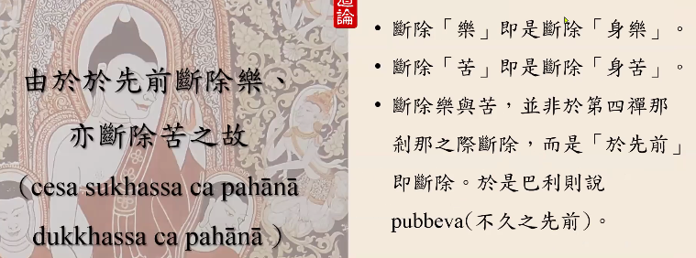

断除乐即是断除身乐，断除苦即是断除身苦。断除身乐与身苦究竟是在哪个阶段断除的呢？断除乐与苦，并非于第四禅那刹那之际断除，而是“于先前”即断除，于是巴利则说pubbeva（不久之先前）。换句话说，还没有到达第四禅那的先前，也就是近行刹那当中已经断除乐跟苦。

（2）由于于先前息灭悦、息灭忧之故（pubbeva somanassadomanassānaṃ）；

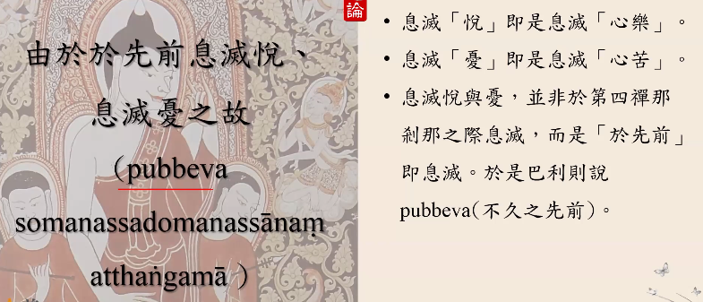

息灭悦即是息灭“心乐”，息灭忧即是息灭“心苦”。那么，心乐和心苦是在哪个阶段息灭的呢？绝对不是在第四禅那的安止刹那息灭的，而是“于先前”即息灭。也就是，在先前的心路过程中逐渐逐渐就息灭了“悦”，息灭了“忧”，于是巴利则说pubbeva（不久之先前）。这一段内容中有息灭。息灭的意思是断除或者断灭。这个断除和断灭不像道智那种正断去除烦恼、根除无余的现象，是镇伏断。

（3）非苦非乐的（第四禅）（adukkhamasukhaṃ）；

非苦非乐的第四禅，非苦的“苦”不是指苦受，非乐的“乐”不是指乐受。既然不是苦受也不是乐受，指的舍受。以三分法来看，除了苦受和乐受以外的第三种感受是舍受。舍受有什么特性、作用、现起和近因呢？

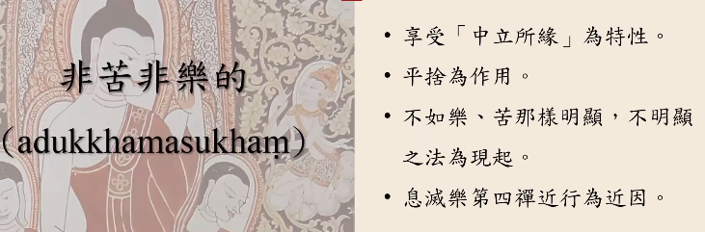

①特相

享受“中立所缘”为舍受的特性。什么是中立所缘？这个所缘不是可喜的所缘，也不是不可喜的所缘，介于可喜与不可喜中间。

②作用

舍受执行的平舍为作用。

③现起

在行者的意识、智慧中，舍受如何呈现呢？舍受不如乐、苦那样明显，不明显之法为舍受的现起。

④近因

息灭乐第四禅近行为舍受的近因。

（4）由舍所生遍净之念的（upekkhāsatipārisuddhiṃ catutthaṃ jhānaṃ upasampajja viharati.）具足四禅而住。

4.四种受之断除

（1）四种受断除于四种禅那的近行定

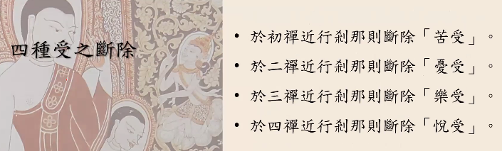

第一句和第二句的内容就是断除乐，断除苦，断除悦，也断除忧。苦、乐、悦、忧四种受就是在第四禅那刹那被断除的吗？其实不然。虽然第四禅那论有这么样的解释，事实上，于初禅近行禅那则断除了苦受，于二禅近行刹那则断除忧受，于三禅近行禅那则断除乐受，于四禅近行禅那则断除悦受。

（2）诸禅之际息灭受之原因

①初禅去除苦受

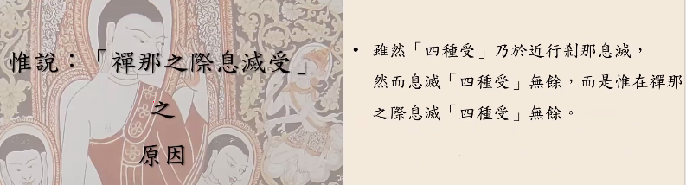

但经典中并没有直接说，就在近行阶段断除了四种受。而是佛陀惟说：“禅那之际息灭受”。为何佛陀如此说呢？好比丢弃了1、2年的铜钵，钵面一定有很多污垢。为了能够使用，要经过1次洗涤、2次洗涤、3次洗涤、4次洗涤，铜钵表面的污垢才能被除去。同样的道理，初禅在近行阶段去除了相对应的受，二禅、三禅、四禅在近行阶段都分别去除了相对应的受。虽然四种受乃于近行刹那息灭，然而息灭四种受无余，而是惟在禅那之际息灭四种受无余。在初禅断除苦受，是在初禅先前刹那去除了苦受，在《清净道论》中改为“苦根”。

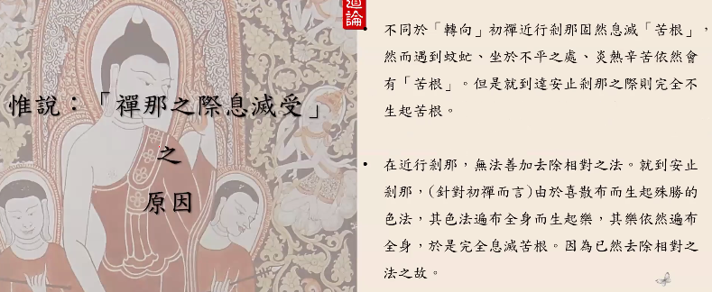

《清净道论》：不同于转向初禅近行刹那固然息灭“苦根”，然而遇到蚊虻、坐于不平之处、炎热辛苦依然会有“苦根”，但是到达安止刹那之际则完全不生起苦根。

“不同转向”是什么意思？不是在初禅的安止心路过程的转向，因为初禅的安止心路过程的意门转向心跟安止心路过程同样地缘取所缘目标。初禅的安止心路先前的许多心路过程——近行禅那过程当中，已经开始息灭了苦根。虽然如此，行者快要到达初禅之前被蚊虻叮咬，或者坐于不平之处，或者处于炎热气候中会很辛苦，本应近行阶段去除的苦根，有的时候还是没办法去除的。就算没有办法去除苦根，到了安止刹那的时候，这些苦受会完全消失。

也就是，在初禅安止速行的当下，行者可以完全去除苦受。在（初禅）近行刹那，无法完全去除苦根；到了安止刹那，苦根会全部去除。为什么呢？初禅近行禅那无法完全去除五盖不善法，到了安止刹那，完全去除五盖不善法，彻底去除苦受。也就是，初禅的安止心路才去完全除了五盖不善法。即：在（初禅）近行刹那，无法善加去除相对之法。到安止刹那，（针对初禅而言）由于喜散布而生起殊胜的色法，其色法遍布全身而生起乐，其乐依然遍布全身，于是完全息灭苦根，因为已然去除相对之法之故。

②二禅去除忧受

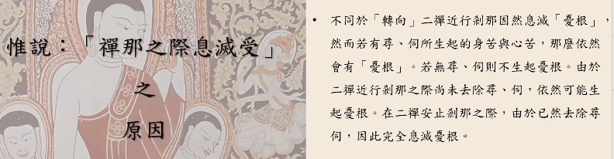

不同于转向二禅近行刹那固然息灭忧根，然而若有寻、伺所生起的身苦与心苦，那么依然会有“忧根”。若无寻、伺则不生起忧根。由于二禅近行刹那之际尚未去除寻、伺，依然可能生起忧根。在二禅安止刹那之际，由于已然去除寻、伺，因此完全息灭忧根。

二禅的安止心路过程之前，行者在不断地专注似相所缘目标。在这个过程中，行者慢慢地息灭了忧根（忧受）。虽然说二禅安止心路过程的先前心路过程当中就一一开始息灭了忧受，可是二禅安止心路过程先前的心路过程里面还没有去处寻、伺。也就是，如果有寻、伺的话，行者在先前的心路过程当下仍然会感受到身苦和心苦。虽然在先前的心路过程可以去处忧受，但行者在某些情况下仍然还是会感受到忧受。除非原先的心路没有寻、伺，忧受就不会生起了。所以，由于二禅近行刹那之际尚未去除寻、伺，依然可能生起忧根。在二禅安止刹那之际，由于已然去除寻、伺，因此完全息灭忧根。

③三禅去除乐受

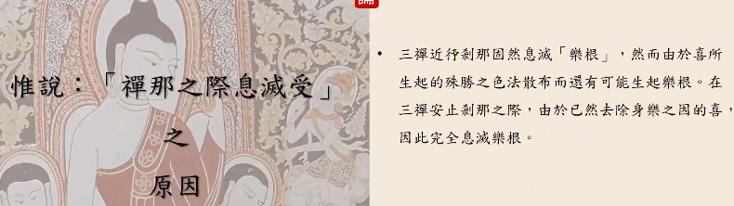

三禅近行刹那固然息灭“乐根”，然而由于喜所生起的殊胜之色法散布而还有可能（三禅近行禅那）生起乐根。在三禅安止禅那之际，由于已然去除身乐之因的喜，因此（到了三禅安止刹那）完全息灭乐根。

④四禅去除悦受

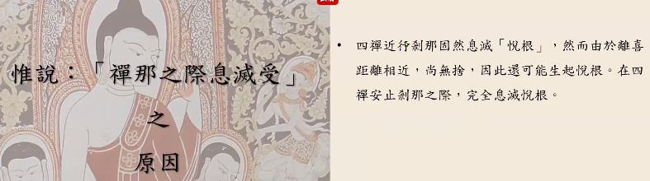

四禅近行刹那固然息灭“悦根”，然而由于离喜距离相近，（四禅近行刹那）尚无舍，因此还可能生起悦根。在四禅安止刹那之际，完全息灭悦根。

⑤一并说断除受的原因

到了第四禅一并说断除受之因为何？

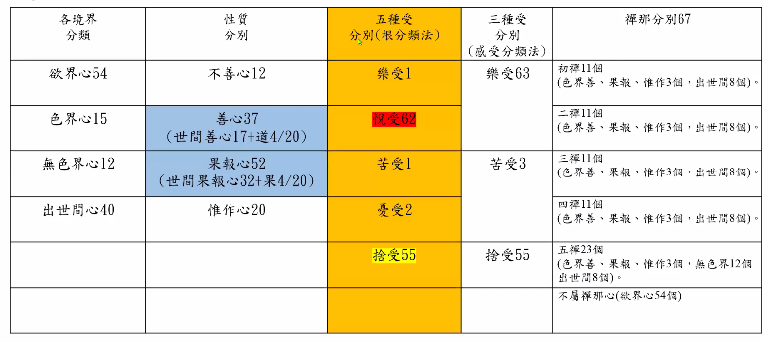

佛陀分别讲说了初禅、二禅、三禅、四禅去除了受的部分，为何在初禅、二禅、三禅的时候没有讲去除的相应受，而在四禅的时候一起讲断除受的内容呢？虽然现在学习的是《清净道论》的内容，但是各位要明白，目前讲授的内容跟阿毗达摩的内容非常有关系。心法列出一张表格，以两种方式——五种受和三种受来分析受。《清净道论》中的这部分内容以五种受来做出的分析说明的，也就是根分类法。五种受中，乐受也叫“乐根”， 悦受也叫“悦根”，苦受也叫“苦根”，忧受也叫“忧根”，舍受也叫“舍根”。上边讲的“苦根”、“忧根”、“悦根”、“苦根”是依根分类法来叙述的。

四分法的第四禅，也就是五分法的第五禅，具有舍受的四禅心或五禅心有多少个呢？舍受有多少种呢？总共是23个，色界心3个+无色界心12个+出世间心8个=23个，舍受亦有23种。这与第四禅那内容的最后一句话——“由舍所生遍净之念的”这句话有关系。

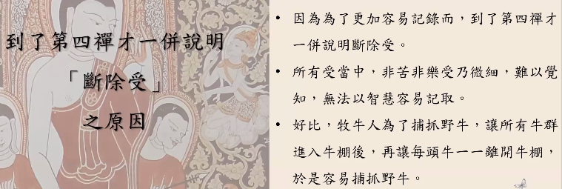

为了更加容易记录，佛陀将所有的受都讲完，再过滤掉苦受、忧受、乐受、悦受四种受，剩下非苦非乐受——舍受，到了第四禅才一并说明断除受。所有受中，非苦非乐受乃非常微细，难以觉知，以至于以智慧都不容易记取。好比牧牛人为了抓捕野牛，于是他让所有牛群进入牛棚后，再让每头牛一一离开牛棚，也就是过滤掉该离开的牛，想要抓住的野牛就容易抓捕了。

古代科技并不发达。古时候，国王也需要许多野象，怎么抓取呢？国王派出驯象师捕抓野象。驯象师带着已经驯服过的大象群，一起放到水池边去喝水。森林中的野象看到了森林中有一群象喝水的时候，也过来喝水。此时，驯象师把水池周围包围起来，留出一个出口，让驯服过的大象慢慢离开，剩下的就是还没驯服的野象，捆绑起来。以这样的方式更容易抓捕得到森林中的野象。

到了第四禅一并说断除受之利益为何？

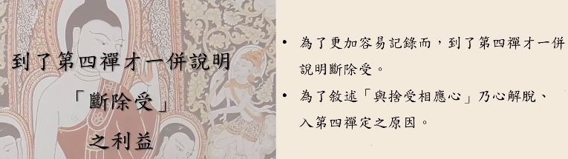

第一种利益，为了更加容易记录，到了第四禅才一并说明断除其他受，留下舍受——非苦受、非忧受、非乐受、非悦受，即非苦非乐受；第二种利益，为了叙述与舍受相应心乃心解脱、入第四禅定之原因。

舍利弗尊者和摩诃俱絺罗尊者对话

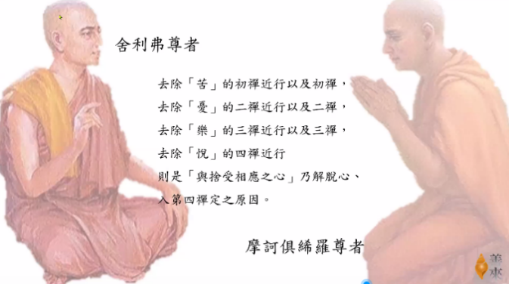

舍利弗尊者对摩诃俱絺罗尊者说：“摩诃俱絺罗尊者！与舍受相应心乃心解脱、入第四禅定之原因共有四种法。”去除苦之初禅近行以及初禅，去除忧的二禅近行以及二禅，去除乐的三禅近行以及三禅，去除悦的第四禅近行，这四种法则是与舍受相应心乃心解脱、入第四禅定之原因。

苦等四种受是在第四禅才被断除的吗？其实不然。苦受、忧受、乐受、悦受在先前的禅那近行阶段及相应的禅定中一一被去除了。既然如此，为何到了第四禅才一并说明断除受呢？

在预流道智的时候，行者已经去除了邪见和疑。但佛陀在不还道智的时候，会说“断除五下分结是不还圣者”。虽然三个下分结——邪见、疑、有身见是在下分道智去除的，但佛陀为了赞叹第三圣者的道智，所以佛陀才说“断除五下分结是不还圣者”。同样的，佛陀为了赞叹第四禅，所以佛陀到了第四禅的时候才一并说断除受。

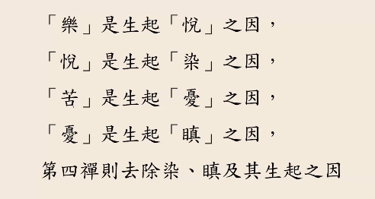

另外一个原因，第四禅那远离了贪染、瞋恨，因此到了第四禅才一并说断除受。“乐”是生起“悦”之因，“悦”是生起“染”之因，“苦”是生起“忧”之因，“忧”是生起“瞋”之因，第四禅则是去除染、瞋及生起之因。到了第四禅，行者已经断除了苦受、忧受、乐受和悦受，也就是第四禅去除了染、瞋及生起之因。

第四禅只有两个禅支——舍禅支和一境性禅支。《摄阿毗达摩义论》中提到，色界第五禅时有三种心——五禅善心1个、五禅果报心1个、五禅唯作心1个，无色界12种心全部是五禅心，世间共15种五禅心。这是依五分法分别。如果依四分法分别的话，世间四禅也有15个。如果一位行者具有了世间15种四禅心，代表行者有了八种禅定——色界四种禅定和无色界四种禅定。15种世间第四禅心再加上出世间8种第五禅心的话，一共有23种心。世间四禅心有15种，代表舍受也有15种。

获得了世间八种禅定的行者，完全拥有了禅乐。有句话说——“奢摩他禅法的伙伴是乐，与奢摩他禅法相对的是苦；毗婆舍那禅法的伙伴是苦，与毗婆舍那禅法相对的是乐。”

“奢摩他禅法的伙伴是乐”指什么？假如行者修了遍禅，于是获得了第四禅定。以第四禅定为基础再转修神通，行者除了具备世间的八种禅定，又有了神通，即能够空中飞行，也能够钻入地下，而且由一可以化身为百、为千，这些事乐就是奢摩他禅法的伙伴是乐。满足于自己的禅定，获得了许多快乐，结束了这个生命，此人就可以投生到梵天，当梵天的生命结束还是会返回到人间。如果他在人间没什么善缘，还是会堕入到四恶道。行者在修奢摩他禅法的过程当中，绝对不能遇到苦。一旦遇到苦，行者培养不了定力。因此，与奢摩他禅法相对的是苦。

当行者在缘取地遍所缘目标的时候，不能作意到地遍的颜色，也不能作意地遍坚硬的性质、柔软的性质，不能去作意胜义法、胜义现象。所以行者只是修到奢摩他禅法，代表虽然他此生遇到了佛陀的教法，但没有促成究竟的利益，必须要转修毗婆舍那禅法。

毗婆舍那禅法的伙伴是苦，与毗婆舍那禅法相对的是乐。修毗婆舍那禅法的行者，也能够去观照内心中所呈现的禅支，或者去作意自身当中的头发、牙齿、皮肤……这些具有地大特性的色法。在作意的过程中，他可以观照到名法、色法的无常、苦、无我。在此过程中，他面对很多苦，所以说“与毗婆舍那禅法相对的是乐”。

接下来，奉读《定经》中偈诵三次：

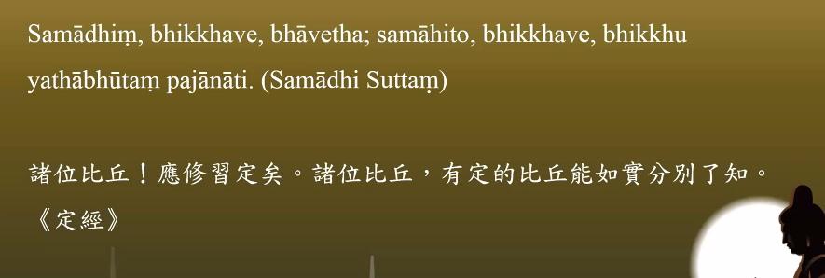

Samādhiṃ,bhikkhave,bhāvetha;samāhito,bhikkhave,bhikkhu yathābhūtaṃ pajānāti.（Samādhi Suttaṃ）

诸位比丘！应修习定矣。诸位比丘，有定的比丘能如实分别了知。《定经》